目前系统中的bug：

如果完成一条请标记背景色

倪金彪

1. 住房管理中所有的模块(缺少户籍查看该户籍下成员的功能)
2. 党团员查询接口：中心的字段名称：按姓名、入党团时间查就可以，姓名模糊，入党时间按照范围（如果更改请把接口写到下面）

接口及说明：

（1）党员查询接口参数说明：

gettsry.action?stime=2014-01-01&etime=2015-01-01&name=wanggang

Name查询人员名称，stime入党开始时间，etime入党结束时间

（2）党员返回数据说明

[

{

"id":194,

"flid":115,

"sfz":"234324534543254354",

"s1":"王珂",

"s2":"组织关系未转党员",

"s4":"2014-11-05",

"s5":"http://www.qualitychina.com.cn/n6ssqglpt/videos/images/1414854141968.jpg",

"flname":"党员"

}

]

Id数据库唯一标示，flid特殊人员分类标示。Sfz身份证号，s1姓名，s2组织类型。S4入党时间，s5图片，flname特殊人员分类名称。

（3）团员查询接口参数说明：

团员查询gettsry.action?tag=t tag=t表示查询团员所有数据

[

{

"id":156,

"flid":122,

"sfz":"fff",

"s1":"汪涵",

"s2":"组织关系未转团员",

"s3":"2014-10-22",

"s5":"http://www.qualitychina.com.cn/n6ssqglpt/videos/images/1414854141968.jpg",

"flname":"团员"

}

]

Id数据库唯一标示，flid特殊人员分类标示。Sfz身份证号，s1姓名，s2组织类型。S3入团时间，s5图片，flname特殊人员分类名称。

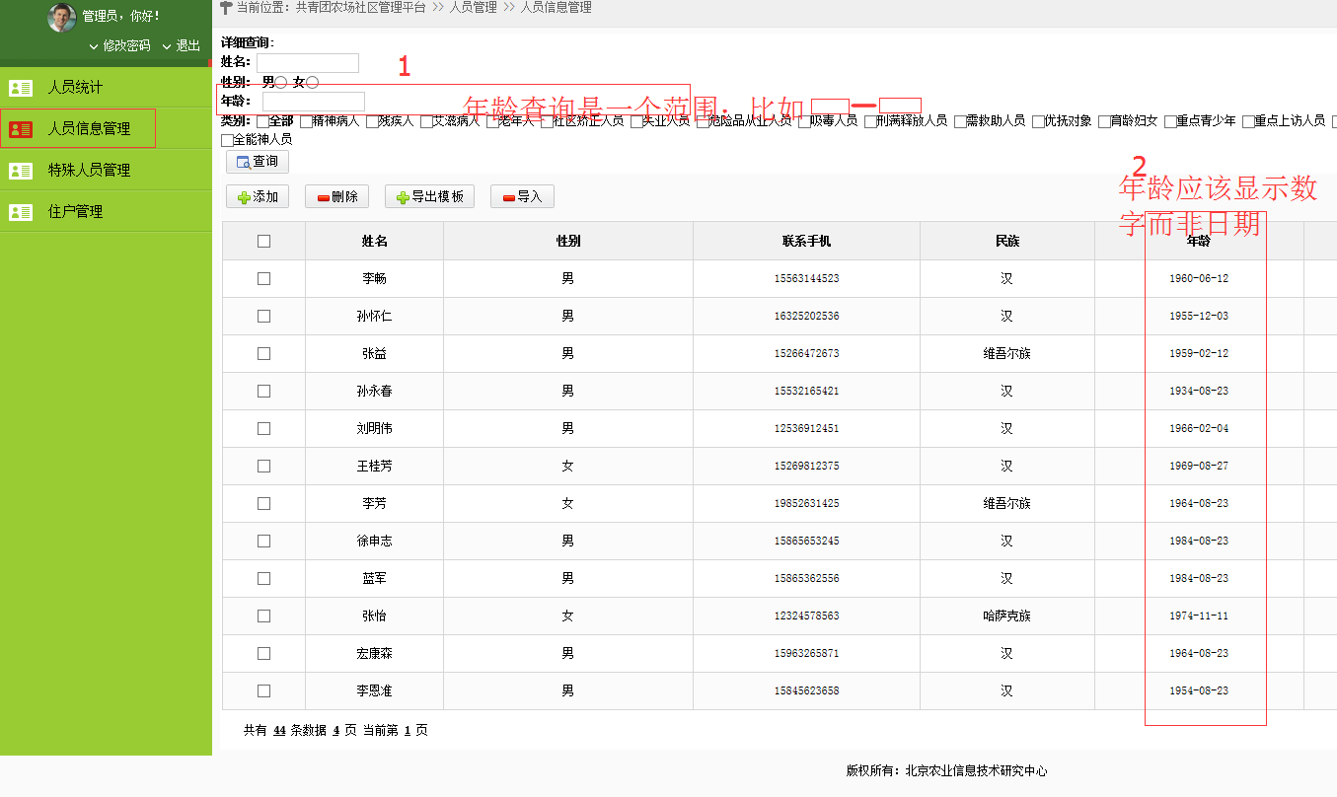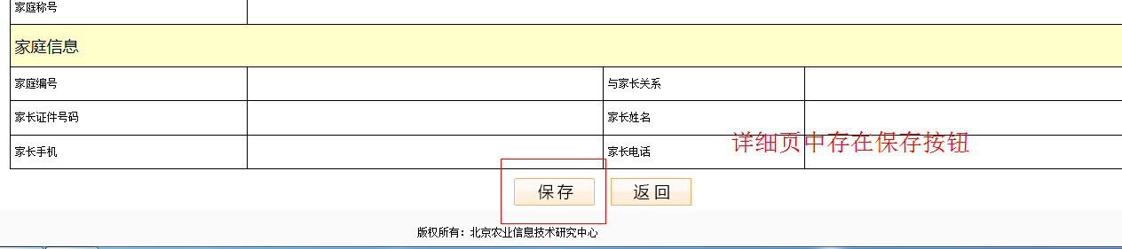

10特殊人员导入模版中数字为科学计数法

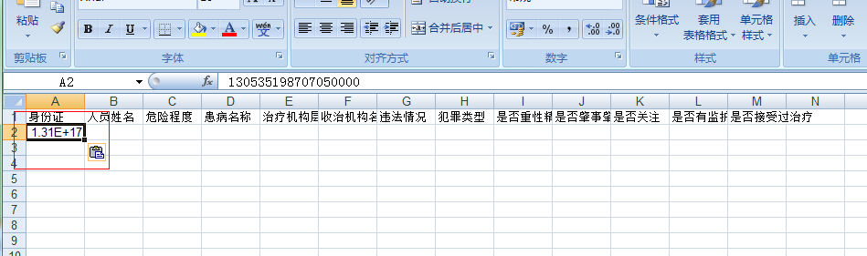

11点击显示成果导入但是人员名称没有导入成功；并且人员中也没有关联该条记录；也就是说该条记录变成了死数据不能删除修改

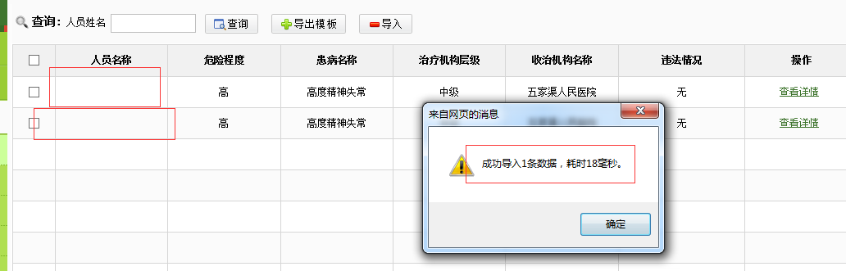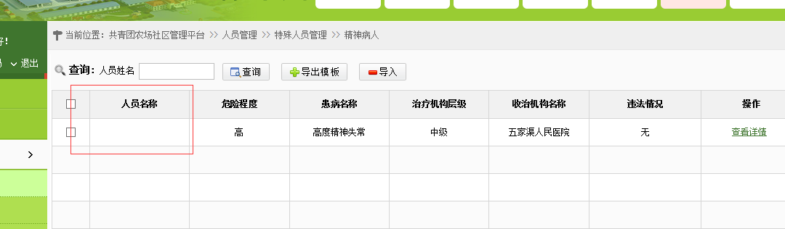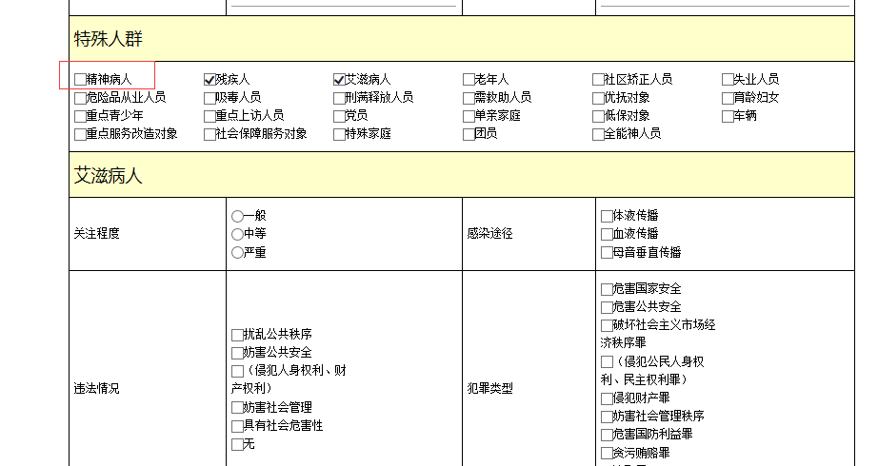

18模块名称不对应，不在提示该错误，请自行检查

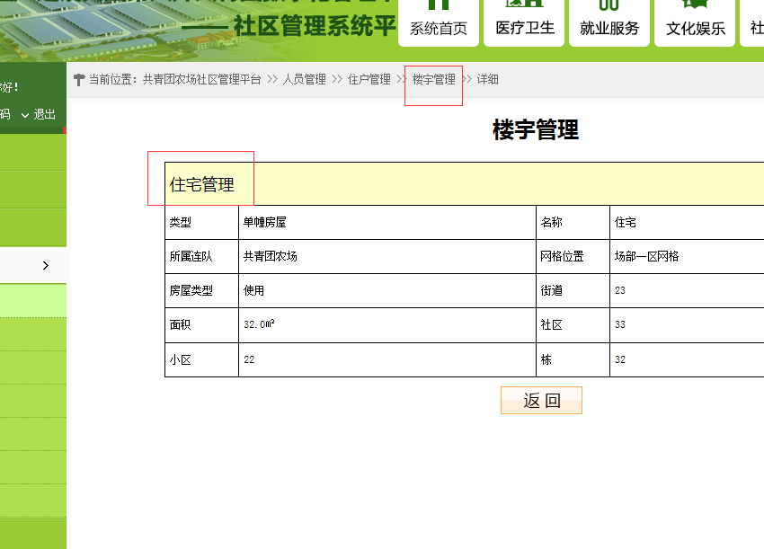

21

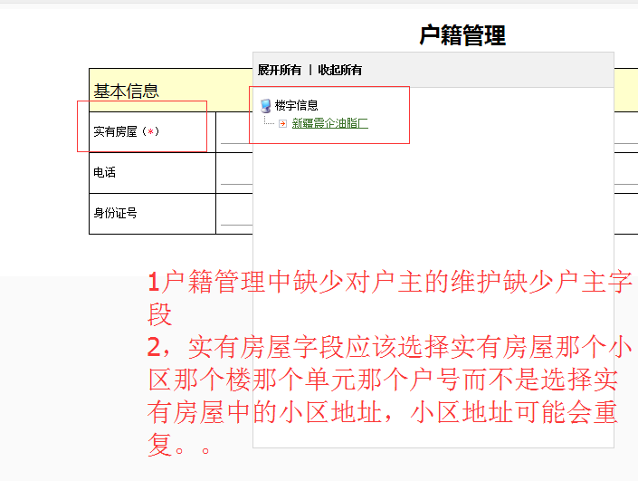

28建议将所有的树都改成ztree

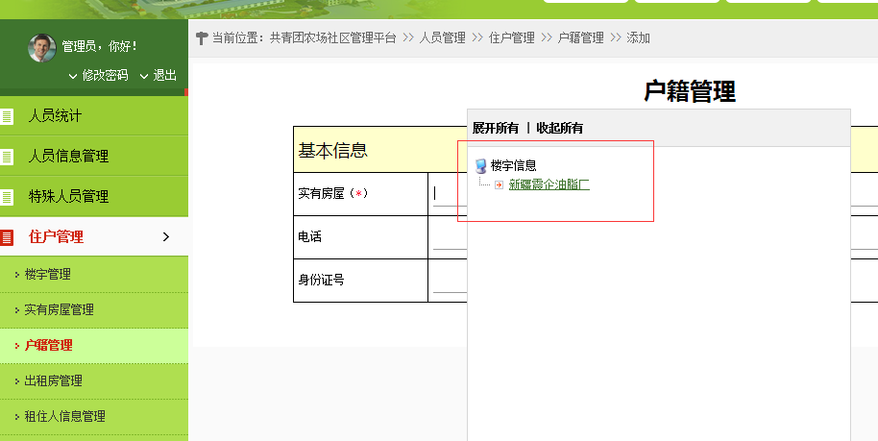

29修改中出租房屋还是存在这个问题

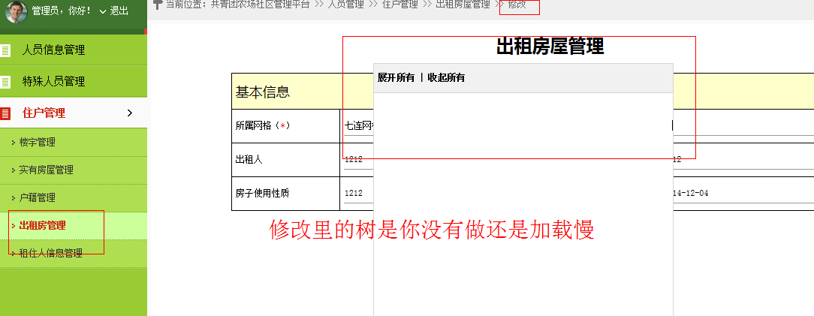

30

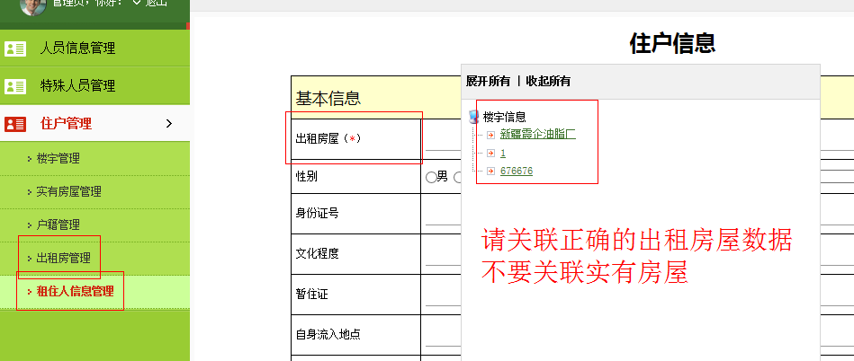

31

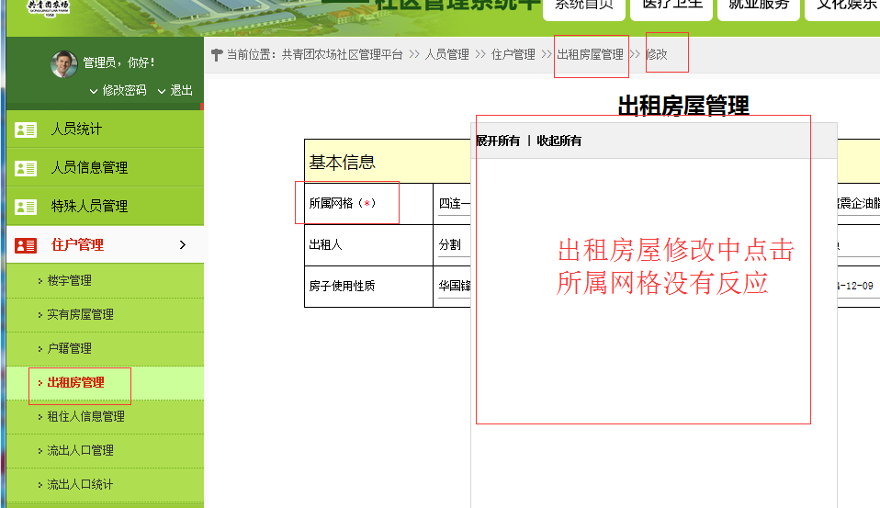

32

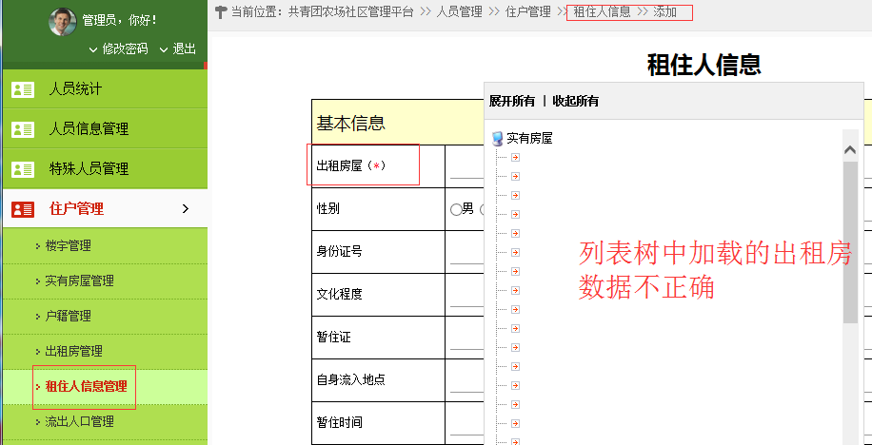

-------------------------------------------------------用户反馈 ---------------------------------------------------

2. 人员数据导入导出（基本信息导入）

4.点开个人信息，出现家庭信息(户籍管理中的人员信息还是没有显示出来)

6.特殊人员加入宗教信仰

7流动人口管控：

http://115.236.101.203:9300/login.jsp?errorMessage=%E6%82%A8%E7%9A%84%E5%B8%90%E5%8F%B7%E5%B7%B2%E5%A4%B1%E6%95%88%E6%88%96%E8%80%85%E5%B7%B2%E7%BB%8F%E5%9C%A8%E5%88%AB%E7%9A%84%E5%9C%B0%E6%96%B9%E7%99%BB%E5%BD%95%21  
  
admin/admin流动人口的需要什么样式吗，要做成这样子  
流动人口界限报警：0-1500（绿色）1500-2000（黄色）≥2000（红色）

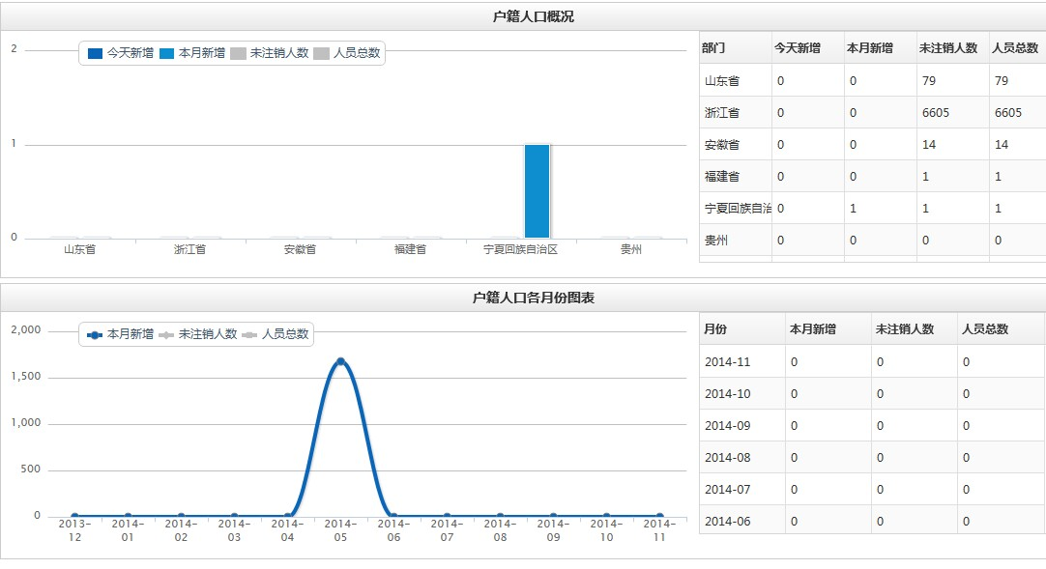

新增的那个人数（即本月新增）的颜色可以用上面的绿色黄色红色

未注销人数就不要了。。